**北京邮电大学软件学院**

**2018-2019学年第1学期实验报告**

**课程名称： C语言程序设计课程设计**

**实验名称： 实验三 选择结构程序设计**

**实验完成人：**

**姓名：___ _学号：__成绩：________**

**指导教师：____贾红娓____李璐璐_____**

**日 期： 2018 年 10 月 26 日**

**一、实验目的**

（1）了解C语言表示逻辑量的方法（以0代表“假”，以非0代表“真”）。

(2)学会正确使用逻辑运算符和逻辑表达式。

(3)熟练掌握if语句的使用。

(4)数量掌握多分支语句的使用—switch语句。

(5)结合程序掌握一些简单的算法。

(6)进一步学习调试程序的方法。

**二、实验内容**

本实验要求事先编写好解决下面问题的程序，然后上机输入程序并调试运行程序。

(1)有一个函数：

$$\left\{\begin{aligned}x\left(x<1\right) \\ 2x-1\left(1≤x<10\right) \\ 3x-11(x≥10)\end{aligned}\right.$$

写程序，输入x的值，输出y的相应的值。用scanf函数输入x的值，显示输出y值。

运行程序，输入x的值,x分别在以上三个函数区间中，检查输出的y值是否正确。

(2)给出一个百分制成绩，要求输出成绩等级A、B、C、D、E。90分以上为A，81—89分为B，70—79分为C，60—69分为D，60分以下为E。要求：

① 事先编好程序，要求分别用if语句和switch语句来实现。运行程序，并检查结果是否正确

② 再运行一次程序，输入分数为负值，这个是输入的错误的值，查看程序是否进行了处理；当输入数据大于100并且小于0的时候，程序是否处理？

(4)编写程序，输入四个整数，要求从小到大顺序输出。输出显示到屏幕上。准备测试数据，测试数据包括，四个不同的整数、四个整数中有相同的、输入少于四个等不同的情况，分析测试结果，调整程序。

**三、 实验环境**

**OS：macOS 10.13 Clion**

**四、 调试过程**

**程序1截图：**

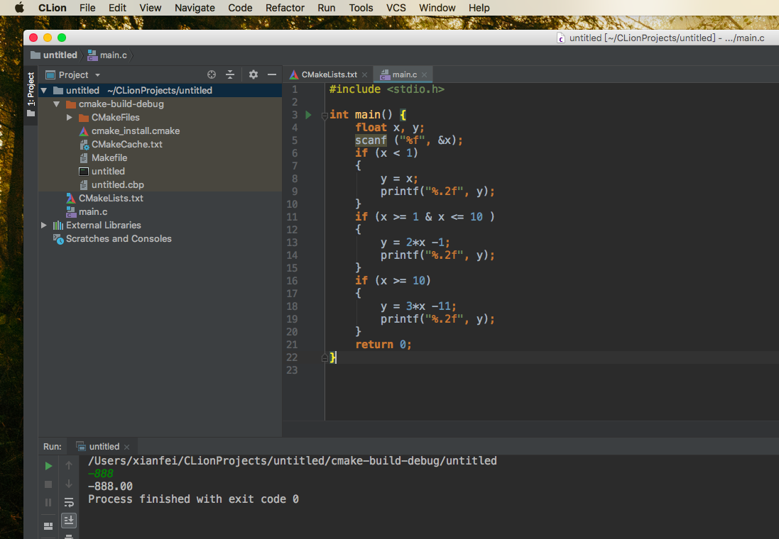

**程序2截图：**

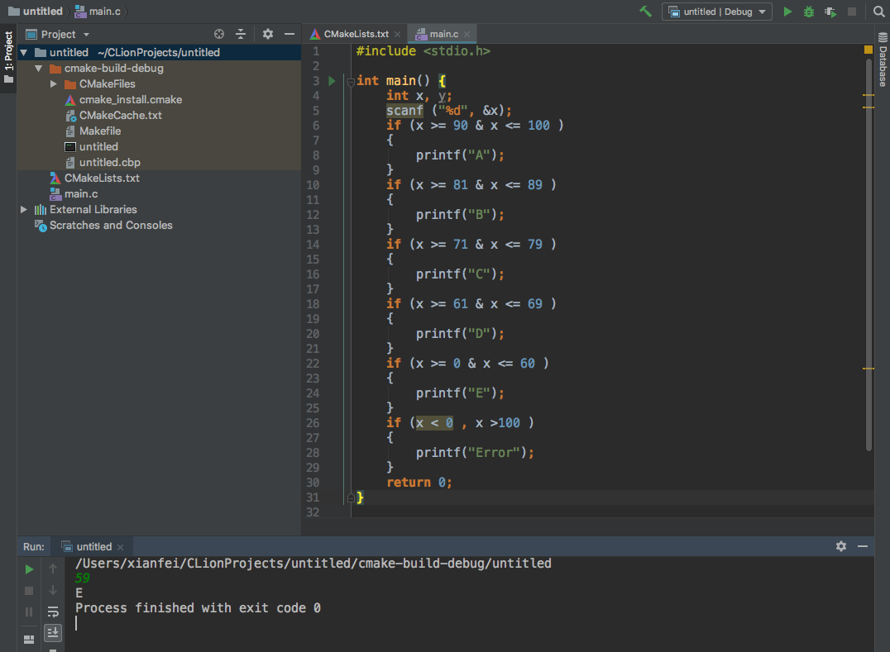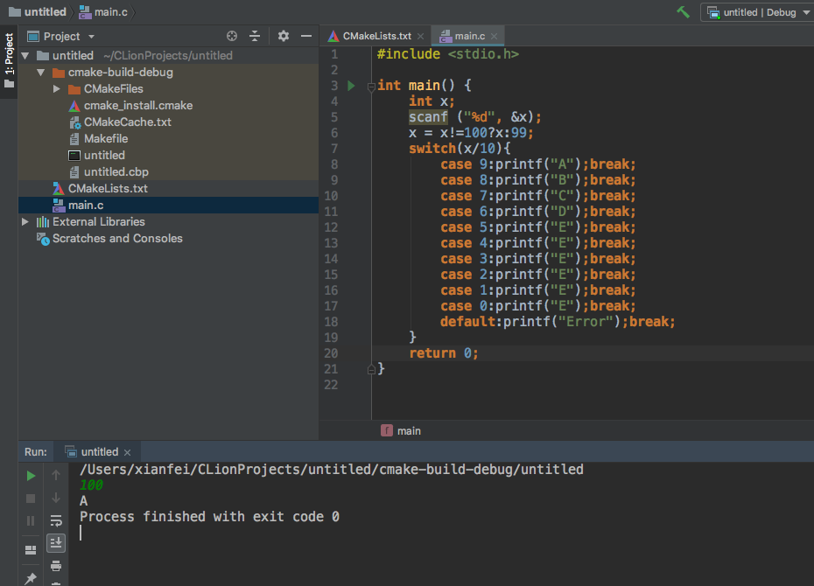

**程序3截图：**

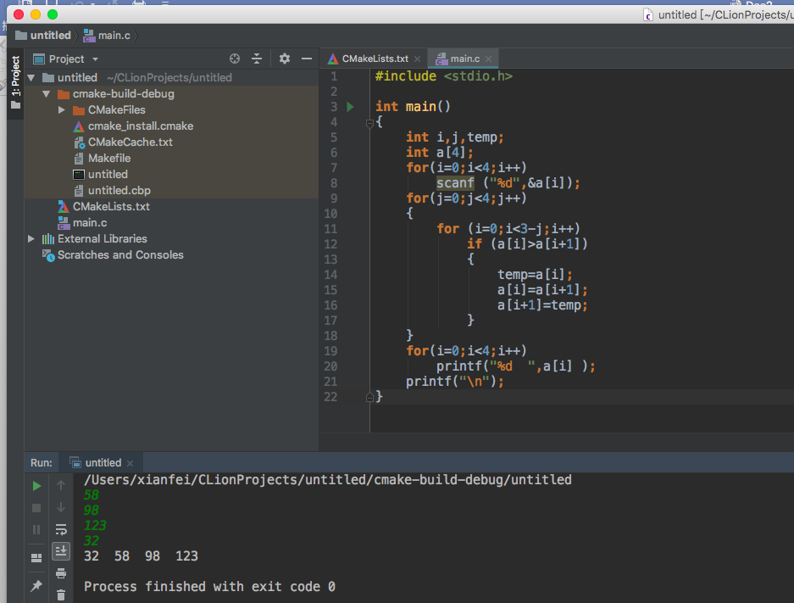

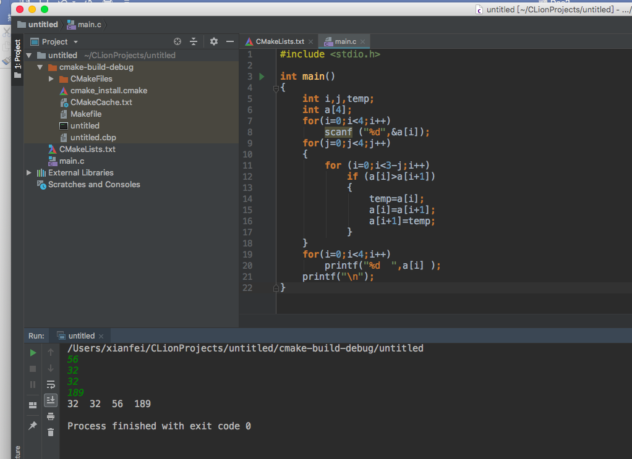

**五、 实验结果**

**程序一可正确执行包括各段及负值**

**程序二可正常评判且在范围之外会报告Error**

**程序三可正确排序，包括相等数字**

**如图所示。**

**六、 实验心得**

**冒泡排序时使用for循环对数组进行排序可简化代码数量**

**七、附录**

**程序1代码：**

#include <stdio.h>

**int** main() {

**float** x, y;

scanf ("%f", &x);

**if** (x < 1)

{

y = x;

printf("%.2f", y);

}

**if** (x >= 1 & x < 10 )

{

y = 2*x -1;

printf("%.2f", y);

}

**if** (x >= 10)

{

y = 3*x -11;

printf("%.2f", y);

}

**return** 0;

}

**程序2代码（if）：**

#include <stdio.h>

**int** main() {

**int** x, y;

scanf ("%d", &x);

**if** (x >= 90 & x <= 100 )

{

printf("A");

}

**if** (x >= 81 & x <= 89 )

{

printf("B");

}

**if** (x >= 71 & x <= 79 )

{

printf("C");

}

**if** (x >= 61 & x <= 69 )

{

printf("D");

}

**if** (x >= 0 & x <= 60 )

{

printf("E");

}

**if** (x < 0 , x >100 )

{

printf("Error");

}

**return** 0;

}

**程序2代码（if）：**

#include <stdio.h>

**int** main() {

**int** x, y;

scanf ("%d", &x);

**if** (x >= 90 & x <= 100 )

{

printf("A");

}

**if** (x >= 81 & x <= 89 )

{

printf("B");

}

**if** (x >= 71 & x <= 79 )

{

printf("C");

}

**if** (x >= 61 & x <= 69 )

{

printf("D");

}

**if** (x >= 0 & x <= 60 )

{

printf("E");

}

**if** (x < 0 , x >100 )

{

printf("Error");

}

**return** 0;

}

**程序2代码（switch-case）：**

#include <stdio.h>

**int** main() {

**int** x;

scanf ("%d", &x);

x = x!=100?x:99;

**switch**(x/10){

**case** 9:printf("A");**break**;

**case** 8:printf("B");**break**;

**case** 7:printf("C");**break**;

**case** 6:printf("D");**break**;

**case** 5:printf("E");**break**;

**case** 4:printf("E");**break**;

**case** 3:printf("E");**break**;

**case** 2:printf("E");**break**;

**case** 1:printf("E");**break**;

**case** 0:printf("E");**break**;

**default**:printf("Error");**break**;

}

**return** 0;

}

**程序3代码：**

#include <stdio.h>

**int** main()

{

**int** i,j,temp;

**int** a[4];

**for**(i=0;i<4;i++)

scanf ("%d",&a[i]);

**for**(j=0;j<4;j++)

{

**for** (i=0;i<3-j;i++)

**if** (a[i]>a[i+1])

{

temp=a[i];

a[i]=a[i+1];

a[i+1]=temp;

}

}

**for**(i=0;i<4;i++)

printf("%d ",a[i] );

printf("\n");

}